V2 – Umschmelzen von Polyethylenterephtalat
In diesem Versuch wird Polyethylenterephtalat umgeschmolzen und in eine neue Form gebracht.
Gefahrenstoffe
Polyethylenterephtalat |  |  | H: - |  |  | P: -
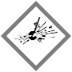 |  |  |  | 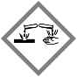 | 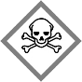

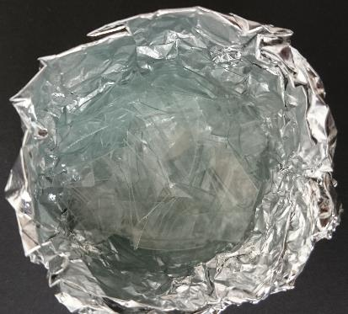
Materialien:
Gasbrenner, Dreifuß mit Drahtnetz, Alufolie, Schere

Chemikalien:
Zerkleinertes Polyethylenterephtalat (PET)

Durchführung:
Aus der Alufolie wird eine Form gefaltet. Die Form wird mit dem zerkleinerten PET gefüllt und über dem Gasbrenner vorsichtig erhitzt. Nach Abkühlen kann das kalte PET aus der Form gelöst werden.
Abbildung 1: Zerkleinertes PET vor dem Versuch.

Beobachtung:
Das PET wird nach einigen Minuten weich und die Masse sinkt in sich zusammen.

Deutung:
Durch das Erhitzen werden die PET-Moleküle angeregt und bewegen sich schneller, das PET schmilzt. Beim Abkühlen bewegen sich die PET-Moleküle langsamer, bis das PET in seiner neuen Form erstarrt. Auf eine Darstellung der Struktur des PET (als durch Polymerisation entstandene Ketten) wird verzichtet, weil die SuS kein so ausdifferenziertes Teilchenmodell kennen.
Abbildung 2. Struktur von PET

Entsorgung:
Das feste PET wird zusammen mit der Aluform in den Hausmüll gegeben.

Literatur:
[1] D. Wiechoczek, http://www.chemieunterricht.de/dc2/auto/a-v-ku01.htm, 21.12.2004 (zuletzt aufgerufen am 20.07.2017 um 16:26).

